專題討論
打點計時器

(四)打點計時器分析：
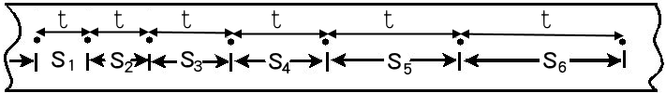
- 若V₀＝0，則
- 若V₀≠0，則
即
S₁、S₂、S₃、S₄……成等差數列，但不為1：3：5：……。
- 利用S₁、S₂、S₃、S₄……等公差，可求出加速度
- 加速度的求法：
如圖，為打點計時器記錄等加速度的數據分析：
- 求S₁的平均速度：
求S₂間的平均速度：
- 將平均速度轉變為時間中點的瞬時速度：
- 利用瞬時速度，求平均加速度：

1 (97指考)
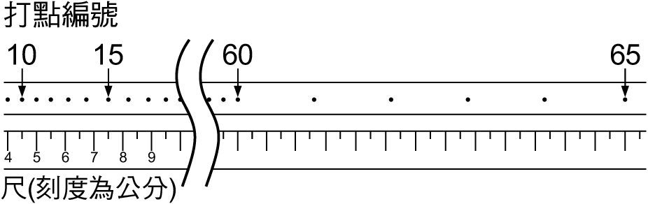
在直線等加速度運動實驗中，如果打點計時器的打點頻率為50 Hz，今取其中一段打點記錄，並將連續相鄰的點依序編號，測量編號10～15以及編號60～65的點距，如右圖。加速度的量值約為多少cm／s²？
(A)70 (B)80 (C)90 (D)100 (E)500 cm／s²。
【答案】：D

2 (93指考補考)
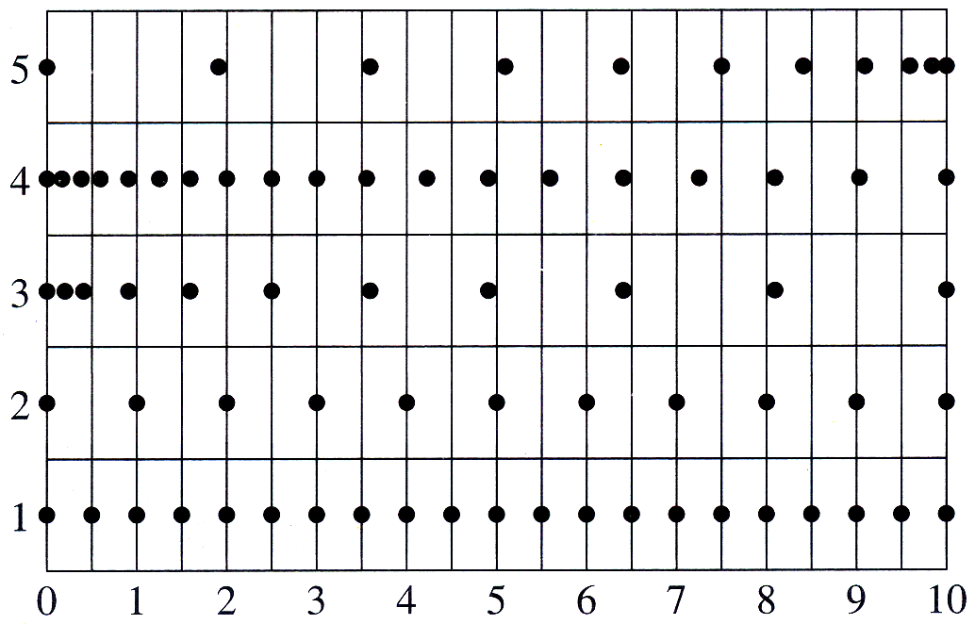
電鈴計時器可以間隔相等的時間間距在紙帶上打點，小華將紙帶固定在滑車上，利用紙帶記錄滑車的位置，並將五次實驗的紙帶依實驗1～5編號整理如右圖。下列有關這五個實驗的敘述哪些正確？(多選)
(A)實驗1滑車速度為實驗2的兩倍 (B)實驗4滑車加速度為實驗3的兩倍 (C)實驗3與5滑車加速度大小相等，方向相反 (D)若紙帶上記錄的黑點愈大，則實驗結果愈精確 (E)若實驗2滑車速度為0.1公尺／秒，則實驗3滑車加速度為0.2公尺／秒²。
【答案】：CE

3 (99指考)
實驗時以電鈴計時器記錄物體運動過程的軌跡點。經過一段時間之後，甲實驗的物體維持等速運動，乙實驗的物體則維持等加速運動。圖中甲、乙為兩實驗經一段時間之後，每隔1秒所記錄的某一段軌跡點。若將軌跡點的順序編號註記於該點下方，則下列敘述哪幾項正確？ (提示：注意圖中甲之第5、7兩點至第1點之距離分別與乙之第5、6兩點至第1點之距離相同) (多選)
(A)乙實驗於第1軌跡點時的瞬時速率為零 (B)乙實驗於第1軌跡點時的瞬時速率大於零 (C)甲、乙實驗於第3軌跡點時的瞬時速率相等 (D)甲、乙實驗於第5軌跡點時的瞬時速率相等 (E)甲、乙實驗的瞬時速率相等時是在第4與第5點之間。
【答案】：BC

4
某人作「直線等加速運動」實驗時，利用滑車拉動紙帶經過電鈴計時器，取紙帶其中一部分進行分析，如右圖，已知電鈴計時器頻率為60赫，尺的刻度單位為公分，則下列敘述何者正確？
(A)O、P點之間的平均速度大小為60公分／秒 (B)P點的速率約為95公分／秒
(C)P、Q點之間的平均速度大小為190公分／秒 (D)加速度數值約為90公分／秒²
(E)若減少斜面的傾斜角，重作一次實驗，則紀錄紙帶上的打點數目會增加。
【答案】：BE

5
在測定加速度之實驗中，用紙帶經計時打點。今拉動紙帶，5秒得51個點，其中第50點至第56點之記錄如右圖，其每點距離以公分表示，則
(A)計時器的打擊週期為2秒 (B)點50至56的平均速度為零 (C)點50至56的平均加速度為20公分／秒² (D)點50的瞬時速度為11.5公分／秒 (E)這段運動為變速運動。
【答案】：DE

6
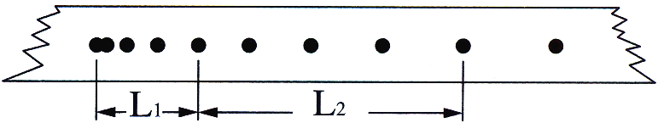
在一次加速度測量實驗中，滑車拉動紙帶經過電鈴計時器時，在T秒鐘內得出N個點之紙帶紀錄。若紙帶上的最初一部分，如右圖，請回答下列問題：
- 紙帶上每5「滴答」的時間間隔為_________秒鐘。
- 依右圖所標示的距離資料，推論此實驗測得之平均加速度為___________。
【答案】：ABC

打點計時器
類 題
- 茹茹利用紙帶與打點計時器測定滑車加速度的實驗中，計時器振動的頻率為20次／秒，紙帶數據如右圖，則：
- 滑車之加速度＝____________公分／秒²；
- 在x₂的位置，滑車的速率＝____________公分／秒。
- 在x₀的位置，滑車的速率＝____________公分／秒。
- 測量斜面上運動物體的加速度，可將物體與紙帶相黏並用電鈴計時器測量物體對時間(t)的位置(x)；假設電鈴計時器的打點週期秒，所記錄的紙帶如右圖。
經測量，各點的位置如下表，則物體運動的加速度量值為____________公尺／秒²。
- 某生作「直線等加速實驗」，自靜止起拉動紙條通過電鈴型計時器，在5秒內紙帶上有51個痕點，今力學滑車拉動紙帶，分析紙帶上痕點如下圖，則：
- 滑車之加速度為____________公分／秒²。
- 圖中x的值為____________公分。
- 圖中第9痕點的瞬時速度大小為____________公分／秒。
- 圖中第11痕點的瞬時速度大小為____________公分／秒。
- 小新作「直線等加速實驗」，電鈴計時器的振動頻率為20赫茲，滑車作等加速運動時，如圖為紙帶上打點的部分記錄，則：
- 圖中相鄰二點間的時距為____________秒；
- 滑車的加速度為____________公尺／秒²；
- 滑車在A點的瞬時速度為____________公分／秒。
- 凱凱進行「斜面上運動」的實驗，利用臺車拉動紙帶經過電鈴計時器打點，平均每5秒鐘打101個點。若紙帶其中一部分如右圖，請回答下列問題：
- 實驗過程中，凱凱不小心打翻飲料，使得B、C間和C、D間距離的測量結果被汙損。若公分、公分，請幫忙還原(x,y)值應為____________。
- 紙帶上每6個點痕的時間間隔為____________秒。
- 由圖上所標示資料，可得物體加速度為____________公尺／秒²。
- 物體在A點的瞬時速度大小為____________公尺／秒。
- 質點作等加速運動之紙帶紀錄如右圖，若打點計時器的週期為1／12秒，則此物體的加速度大約為多少公分／秒²？
(A)1.6 (B)5.6 (C)10.6 (D)15.6 (E)21.6。
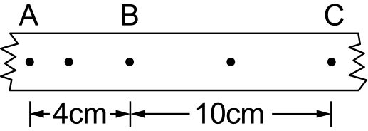
- 測定一滑車作等加速度直線運動的實驗，得到紙帶上的點痕如右圖，若電鈴計時器的振動頻率為20 Hz，則：
- 滑車的加速度量值為多少m／s²？
(A)2 (B)4 (C)6 (D)8 (E)10 m／s²。
- 紙帶上B點的瞬時速度為多少cm／s？
(A)40 (B)70 (C)90 (D)120 (E)140 cm／s。
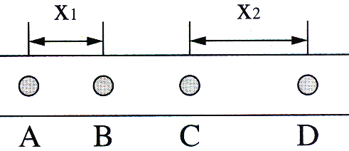
- 琳琳利用紙帶打點的方法，分析滑車的等加速度時，已知紙帶x上的打點如右圖。若相鄰兩點的時距為t，則滑車的加速度為：
(A) (B) (C) (D) (E)。
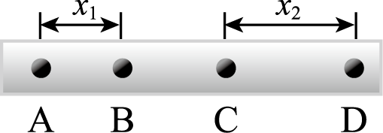
- 作「物體沿斜面下滑」實驗時，滑車拉動紙帶經過電鈴計時器，得部分紙帶上打點結果如圖，若相鄰兩點間的時間間隔為0.1秒，4.0 cm、16.0 cm，則下列敘述哪些正確？(多選)
(A) B、C之間的距離為10.0 cm (B) B點的瞬時速率為0.7 m／s (C)滑車的加速度為6.0 m／s² (D) A點的瞬時速率為0 (E) A至D的平均速率為1.0 m／s。
綜合練習
打點計時器
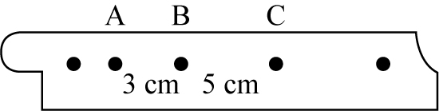
- 電鈴計時器的振動頻率為10滴答／秒，滑車作等加速運動時，電鈴計時器在紙帶上打點的部分紀錄如圖，則滑車的平均加速度量值為
(A)3公尺／秒 ² (B)5公尺／秒² (C)30公尺／秒²
(D)20公尺／秒² (E)2公尺／秒²。
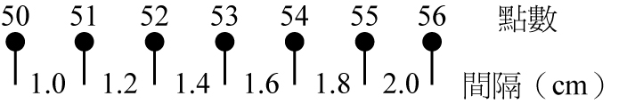
- 在測定加速度實驗中，用紙帶經計時器打點，今拉動紙帶，5秒鐘得101個點，其中第50個點至56個點的紀錄如右圖，其長度單位為公分，則其加速度大小為多少公分／秒²？
(A)60 (B)70 (C)80 (D)90 (E)100。
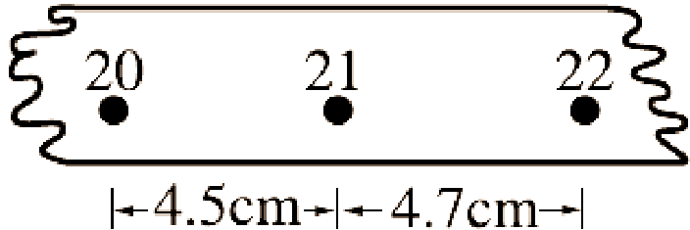
- 某打點計時器10秒中可以打出101個點，其中第20～22個點的紙條記錄如右圖，已知此打點計時器記錄的是一個等加速運動，請問下列哪些正確？(多選)
(A)此打點計時器的頻率為20赫茲 (B)第20～22個點間的平均速度為44公分∕秒
(C)此等加速運動的加速度為20公分∕秒² (D)第21個點時的瞬時速度為46公分∕秒
(E)第20點時的瞬時速度為42公分∕秒。
【題組】在測量加速度的實驗中，利用滑車拉動紙帶經計時器打點，5秒鐘得51個點，其中部分紙帶記錄如右圖，其長度單位為公分，A點並非啟動點，請回答下列兩題：
- 計時器打C點瞬間，滑車的速度大小為
(A)25 (B)27.5 (C)35 (D)37.5 (E)45 公分∕秒。
- 計時器打A點瞬間，滑車的速度大小為
(A)25 (B)27.5 (C)35 (D)37.5 (E)45 公分∕秒。
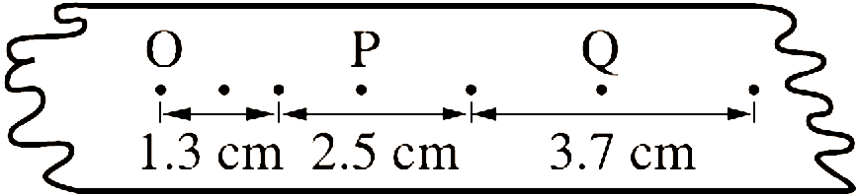
- 做「物體在斜面上的運動」實驗時，用力學臺車拉動紙帶經過電鈴計時器，已測得電鈴計時器頻率為20赫茲，若紙帶其中一部分如右圖，則下列敘述，哪些正確？(多選)
(A) P點的速度為25公分∕秒 (B) Q點的速度為74公分∕秒 (C)加速度為120公分∕秒²
(D) O點的速度為7公分∕秒 (E)若今天將斜面的角度加大，會因為打點過於密集，以至於不易計算數據。
- 作「物體沿斜面下滑」實驗時，利用臺車拉動紙帶，經打點計時器打點，平均每5秒內打100個點，若紙帶其中一部分，如上圖，下列敘述哪些正確？(多選)
(A)P點的速度為25公分∕秒 (B)Q點的速度為34公分∕秒 (C)加速度為90公分∕秒²
(D)R點的速度為43公分∕秒 (E)O點的速度為14公分∕秒。
- 用電鈴計時器，拉動通過計時器的紙帶以分析物體運動速度和加速度的實驗中，可以分析的運動為何？(多選)
(A)速度恆為正值，加速度亦為正值的運動 (B)速度恆為負值，加速度亦為負值的運動
(C)速度由正值變負值，加速度為負值的運動 (D)速度由負值變正值，加速度為正值的運動 (E)速度恆為正值，加速度由負值變正值的運動。
- 在「直線運動定律」實驗中：①斜面實驗臺的斜角，②打點計時器振動的頻率，③滑車與實驗臺間及紙帶與打點計時器間的摩擦，④滑車的質量等因素，何者不會影響最後算出的加速度大小？
(A)②④ (B)①④ (C)③④ (D)②③ (E)①②。
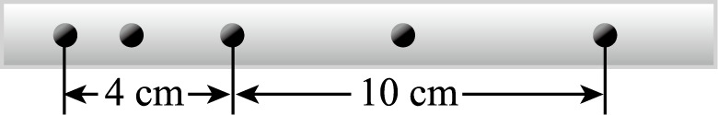
- 某滑車作等加速直線運動的實驗，得到紙帶上的點痕如右圖，若電鈴計時器的振動頻率為30 Hz，則滑車的加速度大小為多少？
(A) 9.5 m／s² (B) 10 m／s² (C) 13.5 m／s² (D) 27 m／s² (E) 54 m／s²。

- 當紙帶以等速度通過電鈴計時器，紙帶左方為起始點，而紙帶上打點紀錄的分布如右圖，若打點計時器的位移愈來愈小，下列敘述敘述何者正確？
(A)電鈴計時器的頻率固定不變 (B)電鈴計時器的頻率逐漸變高 (C)電鈴計時器的頻率逐漸變低 (D)電鈴計時器的頻率忽高忽低 (E)此圖與電鈴計時器的頻率無關。
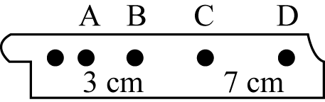
- 電鈴計時器的振動頻率為10滴答／秒，滑車作等加速運動時，電鈴計時器在紙帶上打點的部分紀錄如右圖，則滑車的平均加速度量值為
(A)3 (B)5 (C)30 (D) (E)2 公尺／秒²。

專題(2)_打點計時器_標準答案：
類題：
1.(1)200，(2)80 2.2.4 3.(1)75，(2)4.5，(3)60，(4)75 4.(1)0.05，(2)12，(3)30
5.(1)(31.25，43.75)，(2)0.25，(3)2，(4)0.5 6.E 7.(1)C，(2)B 8.D 9.ABCE
二、綜合練習：
1.E 2.C 3.CD 4.D 5.B 6.ACD 7.ABC 8.ABE 9.A 10.C 11.B 12.E

